Cree la rama para trabajar con la funcionalidad del visitante y me acorde que mi compañera había modificado un par de cosas, por ende ejecute git pull en donde estaba posicionada que era dentro de mi rama y bue metí la pata.

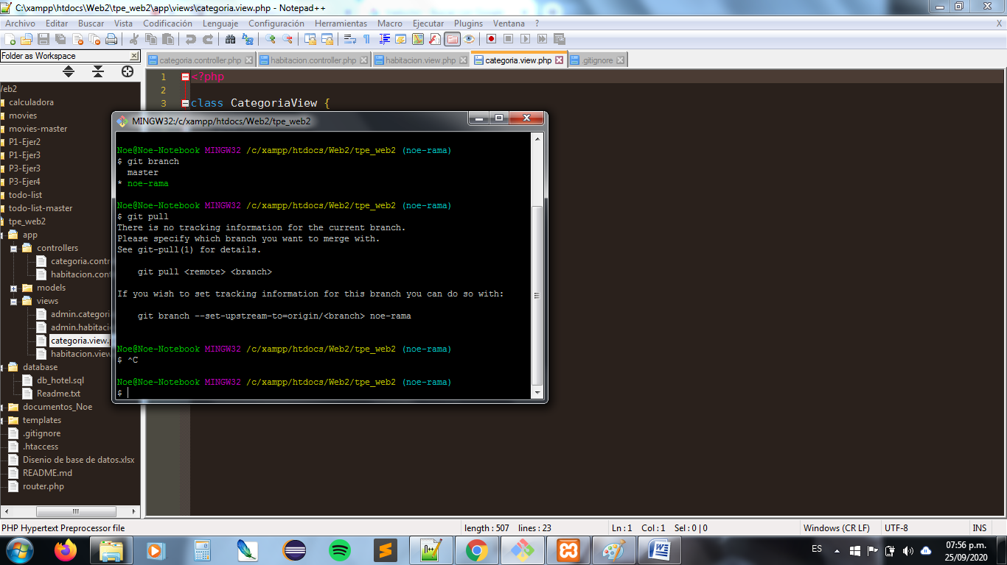

Me indica como sugerencia en la consola lo siguiente:   
No hay información de seguimiento para la rama actual. Especifique con qué rama desea fusionarse. Y me recomienda que lo haga en la rama que estoy con el siguiente comando:

git branch --set-upstream-to=origin/noe-rama